《数据结构》课程设计报告

设计题目 迷宫问题
专 业 计算机科学与技术
班 级 计算机科学与技术
姓 名 李亚龙
学 号 111114050
完成日期 2012.12.27

目 录

1. 问题描述………………………………………………2
2. 系统设计………………………………………………2
3. 数据结构与算法描述…………………………………9
4. 测试结果与分析………………………………………9
5. 总 结…………………………………………………11
6. 参考文献………………………………………………12
附录 程序源代码…………………………………………12

课程设计题目
(要求：正文部分一律用小四号字，宋体，1.5倍行距。一级标题靠左，四号加粗。二级、三级标题靠左，小四加粗。)
1. 问题描述
迷宫实验是取自心理学的一个古典实验。在该实验中，把一只老鼠从一个无顶大盒子的门放入，在盒中设置了许多墙，对行进方向形成了多处阻挡。盒子仅有一个出口处放置一块奶酪，吸引老鼠在迷宫中寻找道路以到达出口。对同一只老鼠重复进行上述实验，一直到老鼠从入口到出口，而不走错一步。老鼠经多次试验终于得到它学习走通迷宫的路线。设计一个计算机程序对任意设定的迷宫，求出一条从入口到出口的通路，或得出没有通路的结论。
2. 系统设计
2.1 设计目标
用一个二维数组maze[i][j]表示迷宫，其中l<=i<=m，1<=j<=n。数组元素值为1表示该位置是墙壁，不能通行；元素值为0表示该位置是通路。假定从maze[l][1]出发，出口位于maze[m][n]，移动方向可以是4个方向(东、南、西、北)。运用栈进行求解

2.2 设计思想
在迷宫问题中，一个迷宫用二维数组来存储，对当前位置（探索过程中某一时刻所在的位置）记为maze[curpos.row][curpos.line]，如果maze[curpos.row][curpos.line]=0则有通路，如果maze[curpos.row][curpos.line]=1则无通路。从入口star出发，可沿四个方向前进。方向向下，用1表示，方向向右，用2表示，方向向左，用4表示，方向向上，用3表示。如果遇到0则可前进，遇1责受阻；按此规则求入口到某一确定出口的一条路径。算法的基本思想是：从迷宫的入口出发，进行判断，若当前位置可通（未走过的），则将当前位置插入栈顶，然后判断此位置是否为出口位置，如果是则结束整个运算，否则，改变当前位置到他的东临位置（即0方向）；否则如果当前位置不通，这时若栈不空且栈顶位置尚有其他位置未搜索，则设定新的当前位置为栈顶位置的下一邻块，若栈不空且栈顶位置四周不通，则删去栈顶位置，若栈不空，则重新测试新的栈顶位置，直到找到一个可通的邻块或栈空，如此重复判断，直到找到一条从入口到出口的一条路径或得到无路径的信息。
2.3 系统模块划分
2.3.1 程序用到的类（已用红色标出）：
class LinkNode //链表结点
{
friend class Stack;
public:
T data;
LinkNode *next;
};
class Stack
{
private:
LinkNode *top; //指向第一个结点的栈顶指针
public:
Stack(); //构造函数，置空栈
~Stack(); //析构函数
void Push(T e); //把元素data压入栈中
T Pop(); //使栈顶元素出栈
T GetPop(); //取出栈顶元素
void Clear(); //把栈清空
bool empty(); //判断栈是否为空，如果为空则返回1，否则返回0
};
class T //定义描述迷宫中当前位置的结构类型
{
public:
int x; //x代表当前位置的行坐标
int y; //y代表当前位置的列坐标
int dir; //0:无效,1:东,2:南,3:西,4:北
};
bool Mazepath(int **maze,int m,int n)//寻找迷宫maze中从（0，0）到（m,n）的路径
//到则返回true,否则返回false
{
Stack q,p; //定义栈p、q,分别存探索迷宫的过程和存储路径
T Temp1,Temp2;
int x,y,loop;
Temp1.x=1;
Temp1.y=1;
q.Push(Temp1); //将入口位置入栈
p.Push(Temp1);
maze[1][1]=-1; //标志入口位置已到达过
while(!q.empty()) //栈q非空，则反复探索
{
Temp2=q.GetPop(); //获取栈顶元素
if(!(p.GetPop().x==q.GetPop().x&&p.GetPop().y==q.GetPop().y))
p.Push(Temp2);
//如果有新位置入栈，则把上一个探索的位置存入栈p
for(loop=0;loop<4;loop++) //探索当前位置的4个相邻位置
{
x=Temp2.x+move[loop][0]; //计算出新位置x位置值
y=Temp2.y+move[loop][1]; //计算出新位置y位置值
if(maze[x][y]==0) //判断新位置是否可达
{
Temp1.x=x;
Temp1.y=y;
maze[x][y]=-1; //标志新位置已到达过
q.Push(Temp1); //新位置入栈
}
if((x==(m))&&(y==(n))) //成功到达出口
{
Temp1.x=m;
Temp1.y=n;
Temp1.dir=0;
p.Push(Temp1); //把最后一个位置入栈
PrintPath(p); //输出路径
Restore(maze,m,n); //恢复路径
return 1; //表示成功找到路径
}
}
int** GetMaze(int &m,int &n)//返回存取迷宫的二维指针
{
int **maze; //定义二维指针存取迷宫
int i=0,j=0;
cout<<"请输入迷宫的长和宽:";
int a,b;cin>>a>>b; //输入迷宫的长和宽
cout<<"请输入迷宫内容:\n";
m=a;
n=b; //m,n分别代表迷宫的行数和列数
maze=new int *[m+2]; //申请长度等于行数加2的二级指针
for(i= 0;i<m+2;i++) //申请每个二维指针的空间
{
maze[i]=new int[n+2];
}
for(i=1;i<=m;i++) //输入迷宫的内容，1代表可通，0代表不通
for(j=1;j<=n;j++)
cin>>maze[i][j];
for(i=0;i<m+2;i++)
maze[i][0]=maze[i][n+1]=1;
for(i=0;i<n+2;i++)
maze[0][i]=maze[m+1][i]=1;
return maze; //返回存贮迷宫的二维指针maze
};
void PrintPath(Stack p) //输出路径
{
cout<<"迷宫的路径为\n";
cout<<"括号内的内容分别表示为(行坐标,列坐标,数字化方向,方向)\n";
Stack t; //定义一个栈，按从入口到出口存取路径
int a,b;
T data;
LinkNode *temp;
temp=new LinkNode; //申请空间
temp->data=p.Pop(); //取栈p的顶点元素，即第一个位置
t.Push(temp->data); //第一个位置入栈t
delete temp; //释放空间
while(!p.empty()) //栈p非空，则反复转移
{
temp=new LinkNode;
temp->data=p.Pop(); //获取下一个位置
//得到行走方向
a=t.GetPop().x-temp->data.x; //行坐标方向
b=t.GetPop().y-temp->data.y; //列坐标方向
if(a==1) temp->data.dir=1; //方向向下，用1表示
else if(b==1) temp->data.dir=2; //方向向右，用2表示
else if(a==-1) temp->data.dir=3; //方向向上，用3表示
else if(b==-1) temp->data.dir=4; //方向向左，用4表示
t.Push(temp->data); //把新位置入栈
delete temp;
}
//输出路径，包括行坐标，列坐标，下一个位置方向
void Restore(int **maze,int m,int n) //恢复迷宫
{
int i,j;
for(i=0;i<m+2;i++) //遍历指针
for(j=0;j<n+2;j++)
{
if(maze[i][j]==-1) //恢复探索过位置，即把-1恢复为0
maze[i][j]=0;
}
}
2.3.2 主函数：
int main()
{
int m=0,n=0; //定义迷宫的长和宽
int **maze; //定义二维指针存取迷宫
maze=GetMaze(m,n); //调用GetMaze(int &m,int &n)函数，得到迷宫
if(Mazepath(maze,m,n)) //调用Mazepath(int **maze,int m,int n)函数获取路径
cout<<"迷宫路径探索成功!\n";
else cout<<"路径不存在!\n";
getch();
return 0;
}

3. 数据结构与算法描述
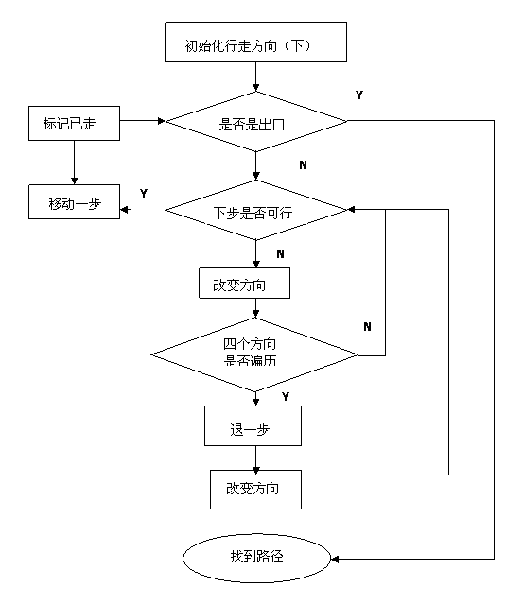
图3-1 总体结构设计框图

4. 测试结果与分析（可将测试过程抓图说明）
请输入迷宫的长和宽:
5 5
请输入迷宫内容:
0 1 1 0 0
0 0 1 1 0
1 0 0 1 1
1 0 0 1 0
1 1 0 0 0
迷宫的路径为
括号内的内容分别表示行坐标,列坐标,数字化方向,方向）
(1,1,1,↓)
(2,1,2,→)
(2,2,1,↓)
(3,2,1,↓)
(4,2,2,→)
(4,3,1,↓)
(5,3,2,→)
(5,4,2,→)
(5,5,0,)
迷宫路径探索成功!

程序运行结果截图
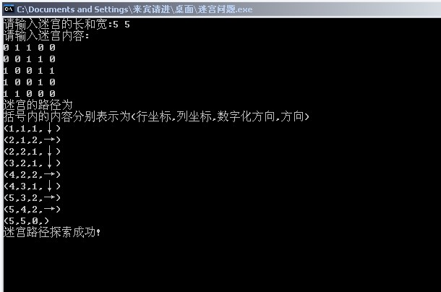

5. 总 结
相对于现阶段的我们来说，做这样的一个难题还是很吃力的，但最终通过不断的改动、请教、调试，最终完成了课程设计，还是很有成就感的，这让我加深了对设计程序的自信以及对数据结构这门课程尤其是栈这快内容的掌握。
在设计程序过程中遇到了不少问题，比如在输出路径时，怎么标记当前位置的四个方向也是一个难题。我就在考虑怎么指向才是正确的，通过不断实践，认为用路径出栈时已出栈的坐标和栈顶值的差值可以正确的确定路径的方向，把它倒退回去看就可以了。诸如此类的问题还有很多。一个小小的标点符号都能影响运行结果，光掌握知识是远远不够的，实际操作更需要的是耐心与细心和对所学内容的深刻理解。

6. 参考文献 （包括书籍、论文、网络资料等）
[1] 刘振安等.《C++程序设计课程设计》.北京：机械工业出版社，2004.12.
[2] 武法提.《基于网络的学习环境的设计》. http://www.resource.ahedu.cn/edu_lunwen/index 2004.10.6

（要求：小四号字，宋体，1.5倍行距。按作者、书名、地点、出版社、出版时间格式逐一列出。参考网上文章时，格式为：作者、文章名称、网址、时间。)

附录 程序源代码
#include<stdio.h>
#include<conio.h>
#include<iostream>
using namespace std;
class T //定义描述迷宫中当前位置的结构类型
{
public:
int x; //x代表当前位置的行坐标
int y; //y代表当前位置的列坐标
int dir; //0:无效,1:东,2:南,3:西,4:北
};
class LinkNode //链表结点
{
friend class Stack;
public:
T data;
LinkNode *next;
};
class Stack
{
private:
LinkNode *top; //指向第一个结点的栈顶指针
public:
Stack(); //构造函数，置空栈
~Stack(); //析构函数
void Push(T e); //把元素data压入栈中
T Pop(); //使栈顶元素出栈
T GetPop(); //取出栈顶元素
void Clear(); //把栈清空
bool empty(); //判断栈是否为空，如果为空则返回1，否则返回0
};
Stack::Stack() //构造函数，置空栈
{
top=NULL;
}
Stack::~Stack() //析构函数
{
}
void Stack::Push(T e) //把元素x压入栈中
{
LinkNode *P;
P=new LinkNode;
P->data=e;
P->next=top;
top=P;
}
T Stack::Pop() //使栈顶元素出栈
{
T Temp;
LinkNode *P;
P=top;
top=top->next;
Temp=P->data;
delete P;
return Temp;
}
T Stack::GetPop() //取出栈顶元素
{
return top->data;
}
void Stack::Clear() //把栈清空
{
top=NULL;
}
bool Stack::empty() //判断栈是否为空，如果为空则返回1，否则返回0
{
if(top==NULL) return 1;
else return 0;
}
int move[4][2]={{0,1},{1,0},{0,-1},{-1,0}}; //定义当前位置移动的4个方向
bool Mazepath(int **maze,int m,int n);
//寻找迷宫maze中从（0，0）到（m,n）的路径
//到则返回true,否则返回false
void PrintPath(Stack p); //输出迷宫的路径
void Restore(int **maze,int m,int n); //恢复迷宫
int** GetMaze(int &m,int &n); //获取迷宫
//返回存取迷宫的二维指针
int main()
{
int m=0,n=0; //定义迷宫的长和宽
int **maze; //定义二维指针存取迷宫
maze=GetMaze(m,n); //调用GetMaze(int &m,int &n)函数，得到迷宫
if(Mazepath(maze,m,n)) //调用Mazepath(int **maze,int m,int n)函数获取路径
cout<<"迷宫路径探索成功!\n";
else cout<<"路径不存在!\n";
getch();
return 0;
}
int** GetMaze(int &m,int &n)//返回存取迷宫的二维指针
{
int **maze; //定义二维指针存取迷宫
int i=0,j=0;
cout<<"请输入迷宫的长和宽:";
int a,b;cin>>a>>b; //输入迷宫的长和宽
cout<<"请输入迷宫内容:\n";
m=a;
n=b; //m,n分别代表迷宫的行数和列数
maze=new int *[m+2]; //申请长度等于行数加2的二级指针
for(i= 0;i<m+2;i++) //申请每个二维指针的空间
{
maze[i]=new int[n+2];
}
for(i=1;i<=m;i++) //输入迷宫的内容，1代表可通，0代表不通
for(j=1;j<=n;j++)
cin>>maze[i][j];
for(i=0;i<m+2;i++)
maze[i][0]=maze[i][n+1]=1;
for(i=0;i<n+2;i++)
maze[0][i]=maze[m+1][i]=1;
return maze; //返回存贮迷宫的二维指针maze
};
bool Mazepath(int **maze,int m,int n)//寻找迷宫maze中从（0，0）到（m,n）的路径
//到则返回true,否则返回false
{
Stack q,p; //定义栈p、q,分别存探索迷宫的过程和存储路径
T Temp1,Temp2;
int x,y,loop;
Temp1.x=1;
Temp1.y=1;
q.Push(Temp1); //将入口位置入栈
p.Push(Temp1);
maze[1][1]=-1; //标志入口位置已到达过
while(!q.empty()) //栈q非空，则反复探索
{
Temp2=q.GetPop(); //获取栈顶元素
if(!(p.GetPop().x==q.GetPop().x&&p.GetPop().y==q.GetPop().y))
p.Push(Temp2);
//如果有新位置入栈，则把上一个探索的位置存入栈p
for(loop=0;loop<4;loop++) //探索当前位置的4个相邻位置
{
x=Temp2.x+move[loop][0]; //计算出新位置x位置值
y=Temp2.y+move[loop][1]; //计算出新位置y位置值
if(maze[x][y]==0) //判断新位置是否可达
{
Temp1.x=x;
Temp1.y=y;
maze[x][y]=-1; //标志新位置已到达过
q.Push(Temp1); //新位置入栈
}
if((x==(m))&&(y==(n))) //成功到达出口
{
Temp1.x=m;
Temp1.y=n;
Temp1.dir=0;
p.Push(Temp1); //把最后一个位置入栈
PrintPath(p); //输出路径
Restore(maze,m,n); //恢复路径
return 1; //表示成功找到路径
}
}
if(p.GetPop().x==q.GetPop().x&&p.GetPop().y==q.GetPop().y)
//如果没有新位置入栈，则返回到上一个位置
{
p.Pop();
q.Pop();
}
}
return 0; //表示查找失败，即迷宫无路经
}
void PrintPath(Stack p) //输出路径
{
cout<<"迷宫的路径为\n";
cout<<"括号内的内容分别表示为(行坐标,列坐标,数字化方向,方向)\n";
Stack t; //定义一个栈，按从入口到出口存取路径
int a,b;
T data;
LinkNode *temp;
temp=new LinkNode; //申请空间
temp->data=p.Pop(); //取栈p的顶点元素，即第一个位置
t.Push(temp->data); //第一个位置入栈t
delete temp; //释放空间
while(!p.empty()) //栈p非空，则反复转移
{
temp=new LinkNode;
temp->data=p.Pop(); //获取下一个位置
//得到行走方向
a=t.GetPop().x-temp->data.x; //行坐标方向
b=t.GetPop().y-temp->data.y; //列坐标方向
if(a==1) temp->data.dir=1; //方向向下，用1表示
else if(b==1) temp->data.dir=2; //方向向右，用2表示
else if(a==-1) temp->data.dir=3; //方向向上，用3表示
else if(b==-1) temp->data.dir=4; //方向向左，用4表示
t.Push(temp->data); //把新位置入栈
delete temp;
}
//输出路径，包括行坐标，列坐标，下一个位置方向
while(!t.empty()) //栈非空，继续输出
{
data=t.Pop();
cout<<'('<<data.x<<','<<data.y<<','<<data.dir<<","; //输出行坐标，列坐标
switch(data.dir) //输出相应的方向
{
case 1:cout<<"↓)\n";break;
case 2:cout<<"→)\n";break;
case 3:cout<<"↑)\n";break;
case 4:cout<<"←)\n";break;
case 0:cout<<")\n";break;
}
}
}
void Restore(int **maze,int m,int n) //恢复迷宫
{
int i,j;
for(i=0;i<m+2;i++) //遍历指针
for(j=0;j<n+2;j++)
{
if(maze[i][j]==-1) //恢复探索过位置，即把-1恢复为0
maze[i][j]=0;
}
}

